武汉市2021届高中毕业生三月质量检测
化学试卷
2021.3.4
本试题卷共8页，19题。全卷满分100分。考试用时75分钟。
★祝考试顺利★
注意事项：
1.答题前，先将自己的姓名、准考证号填写在试卷和答题卡上，并将准考证号条形码粘贴在答题卡上的指定位置。
2.选择题的作答：每小题选出答案后，用2B铅笔把答题卡上对应题目的答案标号涂黑。写在试卷、草稿纸和答题卡上的非答题区域均无效。
3.非选择题的作答：用黑色签字笔直接答在答题卡上对应的答题区域内。写在试卷、草稿纸和答题卡上的非答题区域均无效。
4.考试结束后，请将本试卷和答题卡一并上交。
可能用到的相对原子质量：H1 C12 N14 O16 C1 35.5 Fe 56 Cu 64
一、选择题：本题共15小题，每小题3分，共45分。在每小题给出的四个选项中，只有一
项是符合题目要求的。
1.化学源自生活和生产实践，并随着人类社会的进步而不断发展。下列关于化学史的描述错误的是
A.拉瓦锡提出了燃烧的氧化学说 B.侯氏制碱法中制得的是烧碱
C.门捷列夫发现了元素周期律 D.阿伏加德罗提出了分子学说
2.水是维持生命过程的必须物质。下列说法正确的是
A.水是一种弱电解质 B.酸雨是指pH<7.0的降水
C.50℃时的pH=6.6的纯净水显酸性 D.冰雪融化时吸收热量且破坏化学键
3.《本草纲目》有“冬月灶中所烧薪柴之灰，令人以灰淋汁，取碱浣衣”的记载。下列有关说法正确的是
A.“烧薪柴”发生了氧化还原反应 B.“薪柴之灰”的成分是碳酸钾
C.“以灰淋汁”的操作是萃取和分液 D.“取碱浣衣”与肥皂洗衣原理相同
4.下列化学用语的表示正确的是
A.O₂和O₃互为同位素 B.甲基的电子式为由
C.基态Fe²⁺价电子排布式为3d⁵ D.基态碳原子价电子轨道表示式为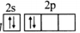
5.用下列实验器材（夹持仪器省略），能够完成相应实验的是
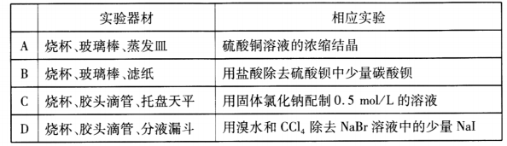
6.下列离子方程式书写正确的是
A.用醋酸除去水垢：CaCO₃+2H⁺=Ca²⁺+CO₂↑+H₂O
B.硫化亚铁与浓硫酸混合加热：FeS+2H⁺Fe²⁺+H₂S↑
C.向浓碳酸钠溶液中滴加少量稀盐酸：CO₃²⁻+H⁺=HCO3⁻
D.向硫酸铝溶液中滴加碳酸钠溶液：2Al³⁺+3CO₃²⁻⁻=Al₂(CO₃)₃↓
7.设N_{A}为阿伏加德罗常数的值。下列有关叙述正确的是
A.10.4g苯乙烯分子中含π键的数目为0.4N_{A}
B.0.1 mol KHSO₄晶体中含有HSO₄⁻的数目为0.1N_{A}
C.0.1 mol P₄(黄磷）含有的孤电子对数目为0.6N_{A}
D. 5.6 g Fe与足量稀硝酸反应转移的电子数目为0.2N_{A}
8.《天工开物》记载：“凡火药以硝石、硫磺为主，草木灰为辅·····而后火药成声”，涉及的
主要反应为：S+2KNO₃+3CK₂S+N₂↑+3CO₂↑.下列说法正确的是
A.电负性：N>O>S B.单质硫属于共价晶体
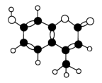
C.第一电离能：N>O>C D.KNO₃中的共价键只含有σ键
9.某激光染料是一种烃的含氧衍生物，分子球棍模型如图所示。下列叙述错误的是
A.分子中碳原子杂化方式只有两种
B.能使酸性 KMnO4溶液褪色
C.1 mol 该物质最多能与3mol Br2反应
D.1 mol 该物质最多能与含2 mol NaOH的溶液反应
10.已知：MnO₂+2NaBr+2H₂SO₄MnSO₄+Na₂SO₄+Br₂↑+2H₂O,实验室利用如下图所示的装置制备溴苯。下列说法正确的是
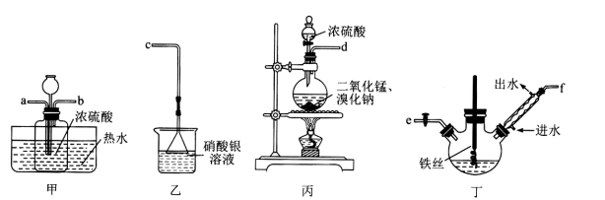

A.装置接口按气流方向连接顺序为：d→b→a→e→f→c
B.装置甲中进行水浴加热的目的是防止溴蒸气冷凝
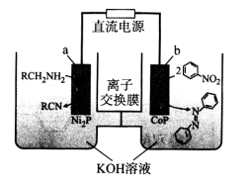
C.装置乙中有淡黄色沉淀产生，可证明苯与溴发生了取代反应
D.可用乙醇作洗涤剂除去溴苯中溶解的少量Br₂
11.我国科技工作者设计以CoP和Ni,P纳米片为催
化电极材料，电催化合成偶氮化合物的新装置，如
右图所示（R代表烃基）。下列说法错误的是
A.硝基苯分子中所有原子可能共面
B.该离子交换膜是阴离子交换膜
C.电极a的电极电势低于电极b
D.阳极反应为RCH₂NH₂-4e⁻+4OH⁻=RCN +4H₂O
12.下列有关物质结构和性质的比较中，错误的是
A.分解温度：CaCO₃>BaCO₃ B.键角：CS₂>SO₂
C.稳定性：金刚石＞石墨 D.沸点：对羟基苯甲醛＞邻羟基苯甲醛
13.工业上常用还原沉淀法处理含铬废水（含Cr₂O₇²⁻和CrO4²⁻),其流程如下图所示：
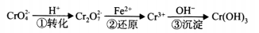
下列说法错误的是
A.若将含铬废水加少量水稀释，溶液中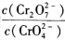的值增大
B.当反应速率时，则反应①达到平衡
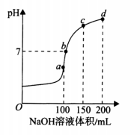
C.步骤②中，若还原1 mol Cr₂O₇²⁻离子，消耗6 mol FeSO₄
D.常温下K,[Cr(OH)₃]≈1x10⁻³²,调节溶液的pH略大于5可使Cr³⁺沉淀完全
14.室温时，用0.1 mol/L NaOH 溶液滴定100 mL 0.1 mol/L NH₄HSO₄溶液，得到的溶液pH与NaOH溶液体积的关系曲线如右下图所示。下列说法正确的是
A.a点：
B.c点：
C.d点：
D.a、b、c、d四点中，b点溶液中水的电离程度最大
15.“一锅法”用［Ru]催化硝基苯（PhNO2,Ph-表示苯基）与醇（RCH₂OH)反应为仲胺（RCH₂NHPh),反应过程如下图所示。下列叙述错误的是
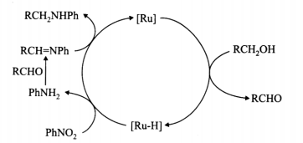
A.反应原料中的RCH₂OH 不能用RCH(CH₃)OH代替
B.历程中存在反应PhNH₂+RCHO→RCH=NPh+H₂O
C.有机物还原反应的氢都来自于RCH₂OH
D.该反应过程结束后RCHO没有剩余
二、非选择题：本题共4小题，共55分。
16.(14分）
肼（N₂H₄)的熔点2.0℃、沸点113.5℃,极易溶于水，在碱性介质中具有还原性。在强碱性介质中，用次氯酸钠氧化尿素［CO(NH₂)₂]可得粗肼，再经蒸馏得到肼溶液。回答下列问题：
I.制备NaClO强碱性溶液
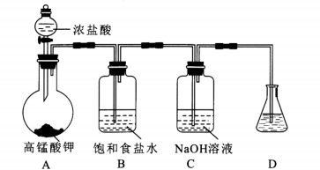
（1)在加入实验药品之前必须进行的操作是 .
（2)A为氯气发生装置，A中反应的化学方程式是 .
（3)次氯酸钠高于35℃容易分解。制备NaClO 强碱性溶液时需要注意的两个关键问题是 .
II.制备N₂H₄
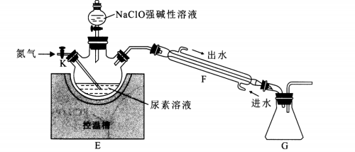

（4)仪器F的名称是 .
（5)通人N₂目的是 .
（6)次氯酸钠氧化尿素的温度一般控制在105~108℃.E中制得肼的离子方程式为 .。
（7)向三颈烧瓶中加入NaClO强碱性溶液应当 . （填“一次大量”或“分批少量”）加人，充分反应后制得粗肼。蒸馏提纯时应调节控温槽的温度略高于 ℃,得到肼溶液。
17.(13分）
化合物F是用于治疗慢性阻塞性肺病的中间体，其合成路线如下：
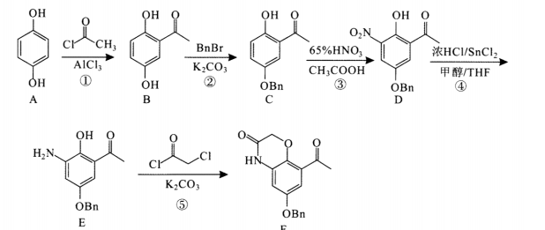
已知：BnBr代表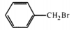
回答下列问题：
（1)A的名称为 .
（2)E中含氮官能团的名称为 .
（3)反应⑤中K₂CO₃的作用是 .
（4)B有多种同分异构体，写出两种满足下列条件的同分异构体的结构简式 .、 .
a.既能发生水解反应，也能与FeCl₃溶液发生显色反应
b.核磁共振氢谱有4组峰，峰面积之比为3:2:2:1
（5)双酚A(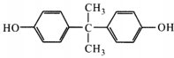）与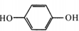 .（填“是”或“不是”）同系物，工业上合成聚碳酸酯的路线为：
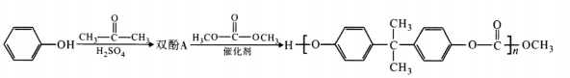
写出生成双酚A的化学方程式： .，由双酚A制备聚碳酸酯的反应类型是 .。
18.(14分）
甲醇是重要的化工原料，可用于制备甲醛、醋酸等产品。利用CH₄与O₂在催化剂的
作用下合成甲醇。
主反应：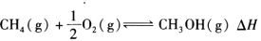
副反应：
回答下列问题：
（1)已知：CH₃OH(1)=CH₃OH(g)ΔH=+138 kJ/mol,CH₄和CH₃OH的燃烧热分别为－890 kJ/mol、－726 kJ/mol,则主反应的ΔH= kJ/mol.
（2)科技工作者结合实验与计算机模拟结果，研究了CH₄、O₂和H₂O(g)(H₂O的作
用是活化催化剂）按照一定体积比在催化剂表面合成甲醇的反应，部分历程如下图所示
（吸附在催化剂表面的物种用＊标注，TS代表过渡态）。
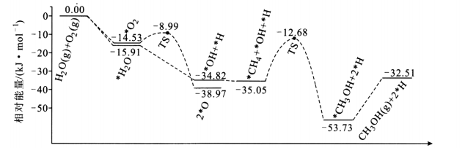
①在催化剂表面上更容易被吸附的是 .（填“H₂O”或“O₂”）。
②该历程中正反应最大的活化能为 kJ/mol,写出该步骤的化学方程式 。
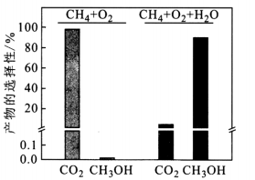
（3)在恒温的刚性密闭容器中，分别按照CH₄、O₂的体积比为2:1以及CH₄、O₂、H₂O(g)的体积比为2:1:8反应相同的时间，所得产物的选择性（如甲醇的选择性＝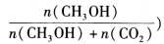）如下图所示：
①向反应体系中加入H₂O(g)能够显著提高
甲醇选择性的原因： .
②向上述刚性密闭容器中按照体积比2:1:8
充入CH₄、O₂和H₂O(g),在450K下达平衡时，
CH₄的转化率为50%,CH₃OH的选择性为90%,
则副反应的压强平衡常数K_{p}= .
（计算结果保留1位小数）。
19.(14分）
CuCl可用作有机合成的催化剂。工业上用黄铜矿（主要成分是CuFeS₂,还含有少量SiO₂)制备CuCl的工艺流程如下：
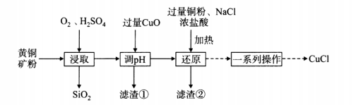
回答下列问题：
（1)CuCl是一种难溶于水和乙醇的白色固体，但其易溶于氨水的原因是 .
（2)“浸取”时，硫元素转化为硫酸根离子，则反应的离子方程式为 .。
（3)“滤渣①”的成分是 .（填化学式）。
（4)已知在水溶液中存在平衡： (无色）。“还原”的离子方程式为 .，当出现 .现象时，表明“还原”进行完全。
（5)“一系列操作”是 .、过滤、用无水乙醇洗涤、真空干燥。
（6)CuCl形成的一种立方晶胞如图所示。已知晶胞参数a=0.542nm,该晶体的密度
为＿ .g/cm(写出计算式，设阿伏加德罗常数的值为N_{A}).
